Bund
Week
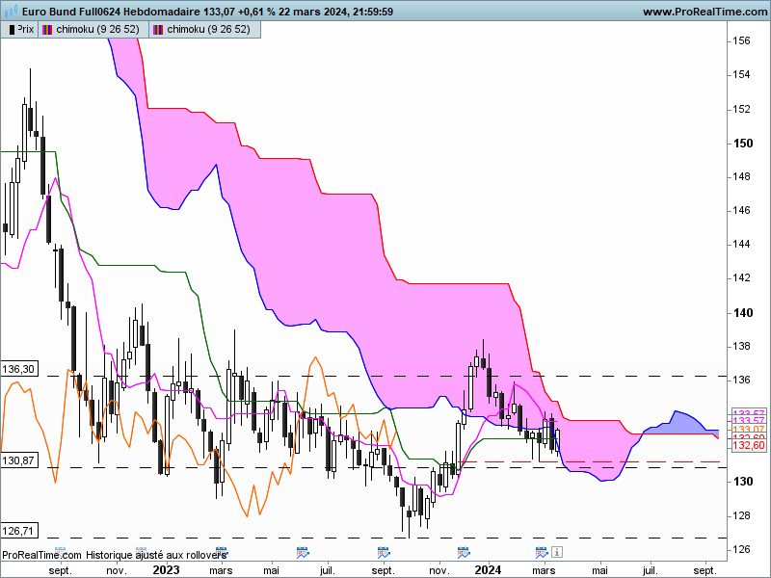

Si l’on pense que le contrat Bund était dans une vague baissière depuis son dernier haut de 138.46 en décembre dernier, alors on peut imaginer que les alertes haussières de type marteau et dernièrement la pénétrante haussière qui clôture la semaine, nous signalent depuis un certain temps que le marché a touché un point bas.
Pour autant, il restera des résistances à franchir pour envisager le retour d’un courant acheteur plus déterminé. En effet les hausses et les baisses qui s’alternent tendent à nous indiquer l’absence d’une conviction forte de la part des acheteurs.
En dehors du plat de KS de 132.60 qui pourra être utilisé comme point pivot, le contrat devra sortir de son nuage en dépassement du plat de SSB de 133.64. Ce dépassement devra quant à lui être confirmé par la cassure de la SSA de la LS matérialisée par un plat sur 134.41.

DAY
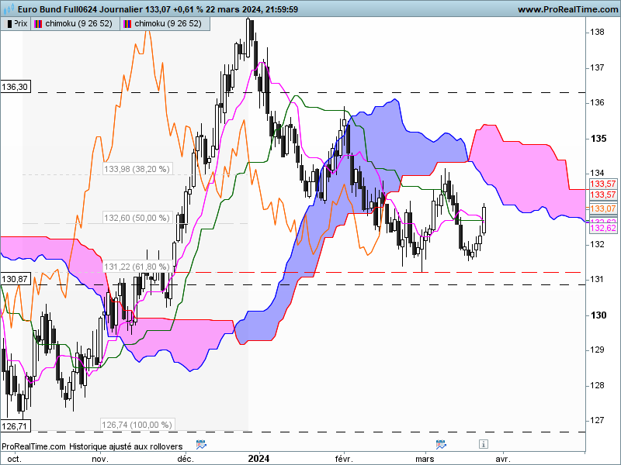

La dernière chandelle blanche est positive car son amplitude termine une vague d’hésitation ou d’absence de conviction qui s’était développé depuis un peu plus d’une semaine.
Cette chandelle placera le marché dans un environnement favorable à une poursuite du mouvement tant que les prix se maintiendront au-dessus de 132.71. Ce maintien signifiera que les corrections de prix seront vues comme des opportunités dans un environnement favorable à la hausse.
Une progression du Bund ramènera le marché sous son nuage qui formera alors une zone de résistance. Je choisirai comme point clé le plat de SSB futur de 133.57 pour envisager ou pas une poursuite de la hausse au-delà du nuage.

CONCLUSION : Dynamique positive du marché avec des résistances à passer pour replacer les unités de temps dans un environnement haussier. Les twists du moyen terme avantagent la consolidation. Le court terme quant à lui restera bien orienté s’il parvient à se maintenir au-dessus de 132.71.

ATTAL JEAN-LUC

TS (mauve) = plus haut + plus bas sur les 9 dernières périodes
2

KS (vert) = plus haut + plus bas sur les 26 dernières périodes
2

LS (orange) = clôture décalée de 26 périodes en arrière

SSA (bordure du nuage) = TS + KS projetée 26 périodes en avant
2

SSB (bordure opposée du nuage) = plus haut + plus bas sur les 52 dernières
2

périodes, projetées 26 périodes en avant

Unités de temps :

W: weekly

D: daily

H4: base 4 heures

H1 : base horaire

30M : base 30 minutes

